Міністерство освіти і науки України

Національний університет «Львівська політехніка»

Кафедра систем штучного інтелекту



**Звіт**

про виконання

**Лабораторних та практичних робіт № 4**

***з дисципліни:*** «Мови та парадигми програмування»

***з розділу***: «Прості структури даних. Одновимірні масиви. Двовимірні Масиви. Алгоритми обробки»

***Виконав:***

студент групи ШІ-12

Яремчук Павло Марекович

# **Тема роботи:**

Виконання лабораторних робіт по темі: «Прості структури даних. Одновимірні масиви. Двовимірні Масиви. Алгоритми обробки»

# **Мета роботи:**

* Theory Education Activities
* Requirements management (understand tasks) and design activities (draw flow diagrams and estimate tasks 3-8)
* Lab# programming: VNS Lab 4
* Lab# programming: VNS Lab 5
* Lab# programming: Algotester Lab 2
* Lab# programming: Algotester Lab 3
* Practice# programming: Class Practice Task

# **Теоретичні відомості:**

1. Теоретичні відомості з переліком важливих тем:

* Тема №1: VNS Lab 4
* Тема №2: VNS Lab 5
* Тема №3: Algotester Lab 2
* Тема №4: Algotester Lab 3
* Тема №5: Class Practice

1. Індивідуальний план опрацювання теорії:

* Тема №1: VNS Lab 4.
  + Джерела Інформації
    - Лекції
    - Практичні
  + Що опрацьовано:
    - Робота з одновимірними масивами
  + Статус: Ознайомлений
  + Початок опрацювання теми: 03.12.2023
  + Завершення опрацювання теми: 03.12.2023
* Тема №2: VNS Lab 5.
* Джерела Інформації:
  + - Лекції
    - Практичні
  + Що опрацьовано:
    - Функції і масиви. Двовимірні масиви.
  + Статус: Ознайомлений
  + Початок опрацювання теми: 03.11.2023
  + Завершення опрацювання теми: 03.11.2023
* Тема №3: Algotester Lab 2.
  + Джерела Інформації:
    - Лекції
    - Практичні
  + Що опрацьовано:
    - Робота з одновимірними масивами.
  + Статус: Ознайомлений
  + Початок опрацювання теми: 04.11.2023
  + Завершення опрацювання теми: 04.12.2023
* Тема №4 Algotester Lab 3.
  + Джерела Інформації:
    - Лекції
    - Практичні
  + Що опрацьовано:
    - Практика роботи з типом string.
  + Статус: Ознайомлений
  + Початок опрацювання теми: 04.12.2023
  + Завершення опрацювання теми: 04.12.2023
* Тема №5 Class Practice.
  + Джерела Інформації:
    - Лекції
    - Практичні
  + Що опрацьовано:
    - Використання механізмів перевантаження функції та використання рекурсії для вирішення задач обчислення.
  + Статус: Ознайомлений
  + Початок опрацювання теми: 04.12.2023
  + Завершення опрацювання теми: 04.12.2023

# **Виконання роботи:**

## **1. Опрацювання завдання та вимог до програм та середовища:**

Завдання № 1 VNS Lab 4 Task 1

* Варіант завдання: 5
* Деталі завдання: 1) Сформувати одновимірний масив цілих чисел, використовуючи генератор випадкових чисел. 2) Роздрукувати отриманий масив. 3) Знищити елементи кратні 7. 4) Додати після кожного непарного елемента масиву елемент зі значенням 0. 5) Роздрукувати отриманий масив..

Завдання № 2 VNS Lab 5 Task 1

* Варіант завдання: 5
* Деталі завдання: Використовуючи функції, розв’язати зазначене у варіанті завдання. Масив повинен передаватися у функцію як параметр.

Завдання № 3 Algotester Lab 2

* Варіант завдання: 2
* Деталі завдання: Видалити з масиву 3 числа, які вам дані. Після цього перетворити цей масив у масив сум, розміром S (розмір нового масиву після видалення елементів), який буде відображати суми сусідніх елементів нового масиву. Далі вивести масив сум на екран.

Завдання № 4 Algotester Lab 3

* Варіант завдання: 3
* Деталі завдання: Дана стрічка s. Завдання зробити компресію стрічки, тобто якщо якась буква йде більше одного разу підряд у стрічці замінити її на букву + кількість входжень підряд.

Завдання № 5 Class Practice

* Деталі завдання: Реалізувати програму, яка перевіряє, чи дане слово чи число є паліндромом за допомогою рекурсії.

## **2. Дизайн та планована оцінка часу виконання завдань:**

Програма № 1 VNS Lab 4 Task 1

* Планований час на реалізацію: 90 хв

Програма № 2 VNS Lab 5 Task 1

* Планований час на реалізацію: 120 хв

Програма №_3 Algotester Lab 2

* Планований час на реалізацію: 60 хв

Програма №_4 Algotester Lab 3

* Планований час на реалізацію: 90 хв

Програма №_5 Class Practice

* Блок-схема:

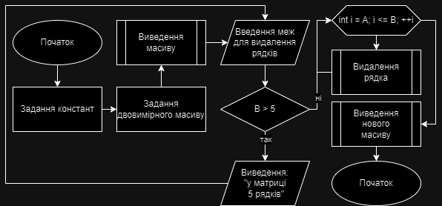

* Планований час на реалізацію: 120 хв

## **3. Конфігурація середовища до виконання завдань:**

Додаткова конфігурація не потрібна.

## **4. Код програм з посиланням на зовнішні ресурси:**

Завдання №1 Деталі по програмі + Вставка з кодом з підписами до вставки. Посилання на файл програми у пул-запиті GitHub

#include <iostream>

#include <cstdlib>

#include <ctime>

using namespace std;

int main()

{

int N = 100;

int a[N];

int l;

cout << "Введіть реальну довжину масиву (не більшу за 100): ";

cin >> l;

cout << "Масив розміром " << l << ": ";

srand(time(0));

for (int i = 0; i < l; ++i)

{

int random = rand() % 100;

a[i] = random;

cout << a[i] << " ";

}

int j = 0;

for (int i = 0; i < l; ++i)

{

if (a[i] % 7 != 0)

{

a[j] = a[i];

++j;

}

}

cout << endl << "Масив після знищення елементів, кратних 7: ";

for (int i = 0; i < j; ++i)

{

cout << a[i] << " ";

}

for (int i = 0; i < j; ++i)

{

if (a[i] % 2 != 0)

{

for (int k = j; k > i; --k)

{

a[k] = a[k - 1];

}

a[i + 1] = 0;

++j;

}

}

cout << endl << "Масив після додавання після кожного непарного елемента масиву елемент зі значенням 0: ";

for (int i = 0; i < j; ++i)

{

cout << a[i] << " ";

}

return 0;

}

Підпис та № до блоку з кодом програми

<https://github.com/artificial-intelligence-department/ai_programming_playground/pull/847/files#diff-d8718c2c8a3a80e8afc03a9b60187bfff74918abf5304f41e8493a96adf1982e>

Завдання №2

#include <iostream>

using namespace std;

const int row = 5;

const int column = 5;

void DeleteRows(int matrix[row][column], int rowNum)

{

for (int i = rowNum - 1; i < row; ++i)

{

for (int j = 0; j < column; ++j)

{

matrix[i][j] = matrix[i + 1][j];

}

}

for (int j = 0; j < column; ++j)

{

matrix[row - 1][j] = 0;

}

}

void printMatrix(int matrix[][column], int rowNum)

{

for (int i = 0; i < rowNum; ++i)

{

for (int j = 0; j < column; ++j)

{

cout << matrix[i][j] << " ";

}

cout << endl;

}

}

int main()

{

int mat[row][column]={{1, 2, 3, 4, 5},

{6, 7, 8, 9, 10},

{11, 12, 13, 14, 15},

{16, 17, 18, 19, 20},

{21, 22, 23, 24, 25}};

cout << "Початкова матриця:" << endl;

printMatrix(mat, row);

int A, B;

Again:

cout << "Введіть від якого по який рядок потрібно знищити: ";

cin >> A >> B;

if (B > 5)

{

cout << "B матриці всього 5 рядків" << endl;

goto Again;

}

for (int i = A; i <= B; ++i)

{

DeleteRows(mat, A);

}

cout << "Матриця після видалення " << B + 1 - A;

int count = B + 1 - A;

if ((count) == 1)

{

cout << " рядка:" << endl;

}

else

{

cout << " рядків:" << endl;

}

printMatrix(mat, row - (B + 1 - A));

return 0;

}

<https://github.com/artificial-intelligence-department/ai_programming_playground/pull/847/files#diff-4549a11237a067c4a9002a5af62c1d2abcc23db54b416a5c97d1ac5659423d77>

Завдання №3

#include <iostream>

#include <vector>

using namespace std;

int main()

{

int N, a, b, c, N2 = 0, M;

cin >> N;

vector<int> r(N);

vector<int> r2;

vector<int> r3;

for (int i = 0; i < N; ++i)

{

cin >> r[i];

}

cin >> a >> b >> c;

for (int i = 0; i < N; ++i)

{

if (r[i] != a && r[i] != b && r[i] != c)

{

r2.push_back(r[i]);

++N2;

}

}

for (int i = 0; i < N2 - 1; ++i)

{

r3.push_back(r2[i] + r2[i + 1]);

}

M = r3.size();

cout << M << endl;

for (int i = 0; i < M; ++i)

{

cout << r3[i] << " ";

}

return 0;

}

<https://github.com/artificial-intelligence-department/ai_programming_playground/pull/847/files#diff-1bd2598748e1c0a330f0cdea6f30be8cf045feed776e04df80e9158a73215da3>

Завдання №4

#include <iostream>

#include <string>

using namespace std;

void Compression(string a)

{

string b;

int n = 1;

int N = a.size();

for (int i = 0; i < N; ++i)

{

if (a[i + 1] == a[i])

{

++n;

}

else

{

b += a[i];

if (n > 1)

{

b += to_string(n);

n = 1;

}

}

}

cout << b;

}

int main()

{

string S;

cin >> S;

Compression(S);

return 0;

}

<https://github.com/artificial-intelligence-department/ai_programming_playground/pull/847/files#diff-54416f513f1719debcc7461fe6475444025afa611c29706fba722e66a78b0cf7>

Завдання №5

#include <iostream>

#include <string>

using namespace std;

int n = 0;

bool isPalindrome(const string& str, int start, int end)

{

if (start >= end)

{

return true;

}

else if (str[start] == str[end])

{

return isPalindrome(str, start + 1, end - 1);

}

else

{

return false;

}

}

bool isPalindrome(int number)

{

string Num = to_string(number);

int M = Num.size() - 1;

return isPalindrome(Num, 0, M);

}

int main()

{

cout << "Введіть, що ви хочете перевірити на паліндром (word a6o number): ";

string w, v1 = "word", v2 = "number";

cin >> w;

if (w == v1)

{

cout << "Введіть слово: ";

string a;

cin >> a;

int N = a.size() - 1;

if (isPalindrome(a, 0, N))

{

cout << "Слово ''" << a << "'' є паліндромом";

}

else

{

cout << "Слово ''" << a << "'' не є паліндромом";

}

}

else if (w == v2)

{

cout << "Введіть число: ";

string b;

cin >> b;

int H = b.size() - 1;

if (isPalindrome(b, 0, H))

{

cout << "Число ''" << b << "'' є паліндромом";

}

else

{

cout << "Число ''" << b << "'' не є паліндромом";

}

}

return 0;

}

<https://github.com/artificial-intelligence-department/ai_programming_playground/pull/847/files#diff-1647e68e22acc7cbeb86a7d3e16aa520a1283bae91415ead52bcee84cb93bdb0>

## **5. Результати виконання завдань, тестування та фактично затрачений час:**

Завдання №1 Деталі по виконанню і тестуванню програми

Введіть реальну довжину масиву (не більшу за 100): 10

Масив розміром 10: 55 41 97 70 27 8 26 21 46 87

Масив після знищення елементів, кратних 7: 55 41 97 27 8 26 46 87

Масив після додавання після кожного непарного елемента масиву елемент зі значенням 0: 55 0 41 0 97 0 27 0 8 26 46 87 0

Час затрачений на виконання завдання: 90 хв

Завдання №2

Початкова матриця:

1 2 3 4 5

6 7 8 9 10

11 12 13 14 15

16 17 18 19 20

21 22 23 24 25

Введіть від якого по який рядок потрібно знищити: 2 4

Матриця після видалення 3 рядків:

1 2 3 4 5

21 22 23 24 25

Час затрачений на виконання завдання: 120 хв

Завдання №3

6

1 2 3 4 5 7

4 5 6

3

3 5 10

Час затрачений на виконання завдання: 60 хв

Завдання №4

AAAABBBCQQQQ

A4B3CQ4

Час затрачений на виконання завдання: 90 хв

Завдання №5

Введіть, що ви хочете перевірити на паліндром (word a6o number): word

Введіть слово: radar

Слово ''radar'' є паліндромом

Час затрачений на виконання завдання: 120 хв

# **Командна робота:**

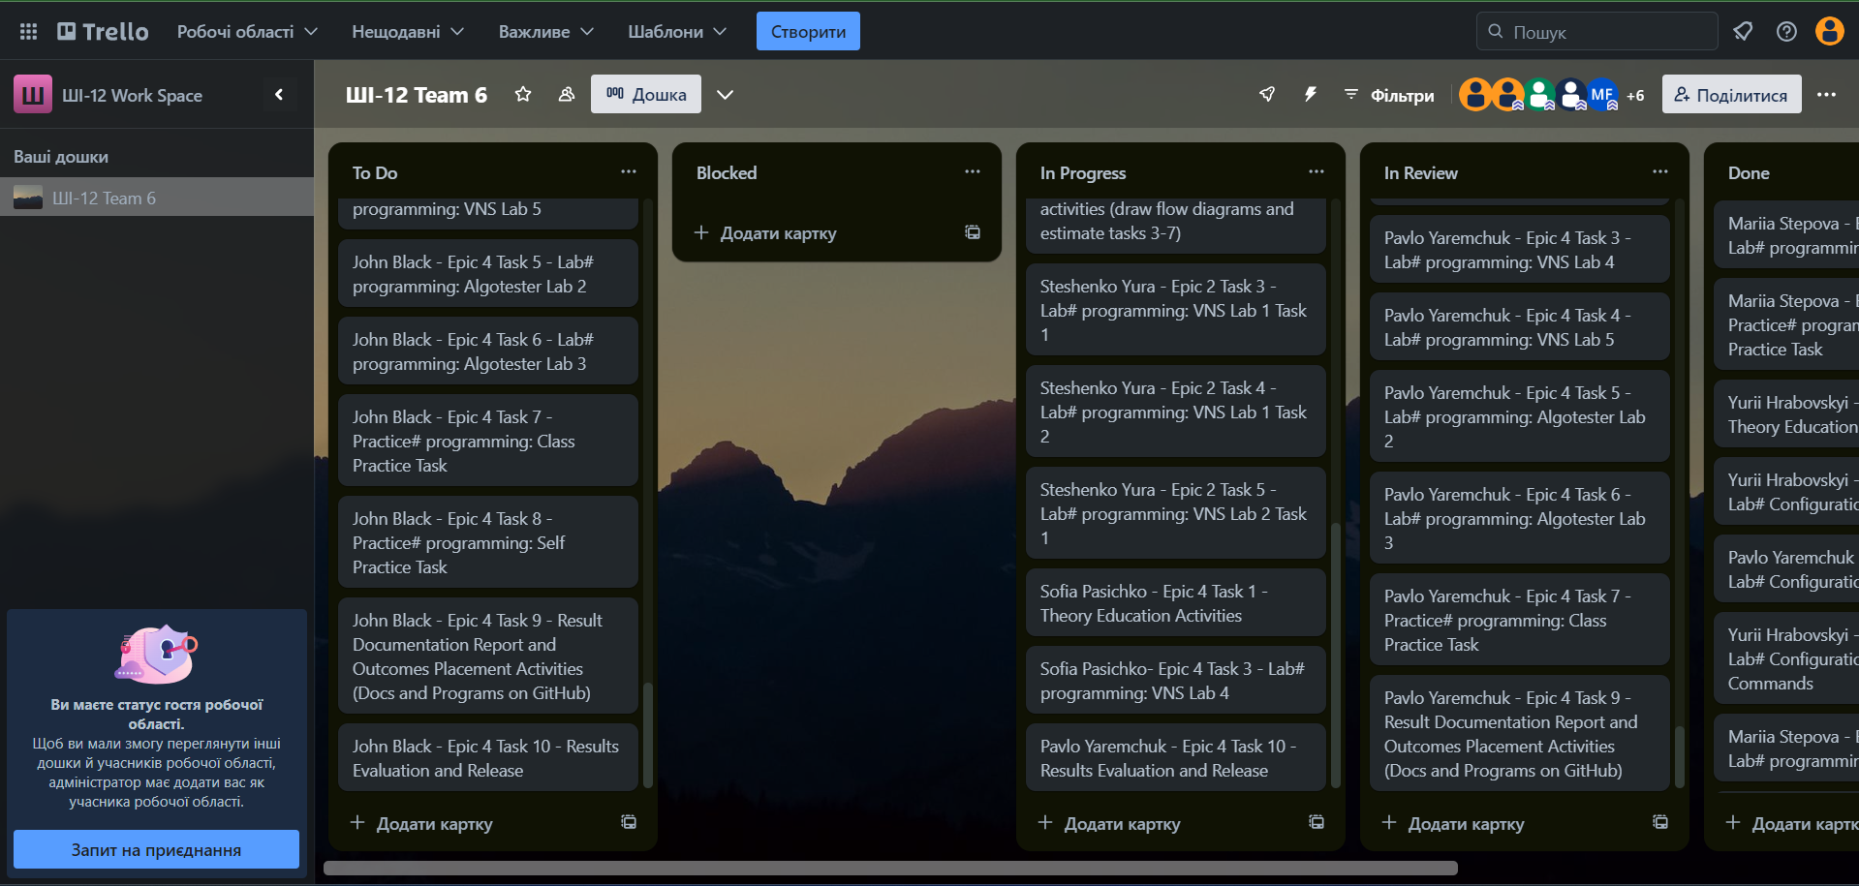

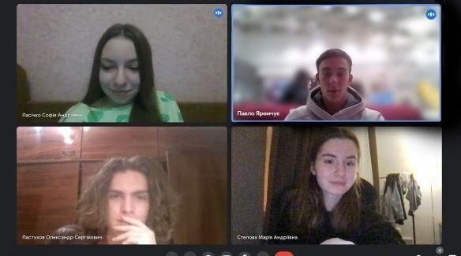

# **Висновки:**

Виконавши лабораторну 4 з внс, я використав знання, які отримав на лекціях і практичних, про роботу з одновимірними масивами. Під час виконання лабораторної 5 з внс, я практикувався в організації ітераційних й арифметичних циклів. У лабораторній 2 з алготестеру я попрактикувався в роботі з одновимірними масивами. У лабораторній 3 з алготестеру я попрактикувався в роботі з типом string. На практичній я реалізував програму, яка перевіряє, чи дане слово чи число є паліндромом за допомогою рекурсії.